Braas Achat 12V Hohlfalzziegel Flächenziegel

BMI Deutschland BRAAS

Eigenschaften

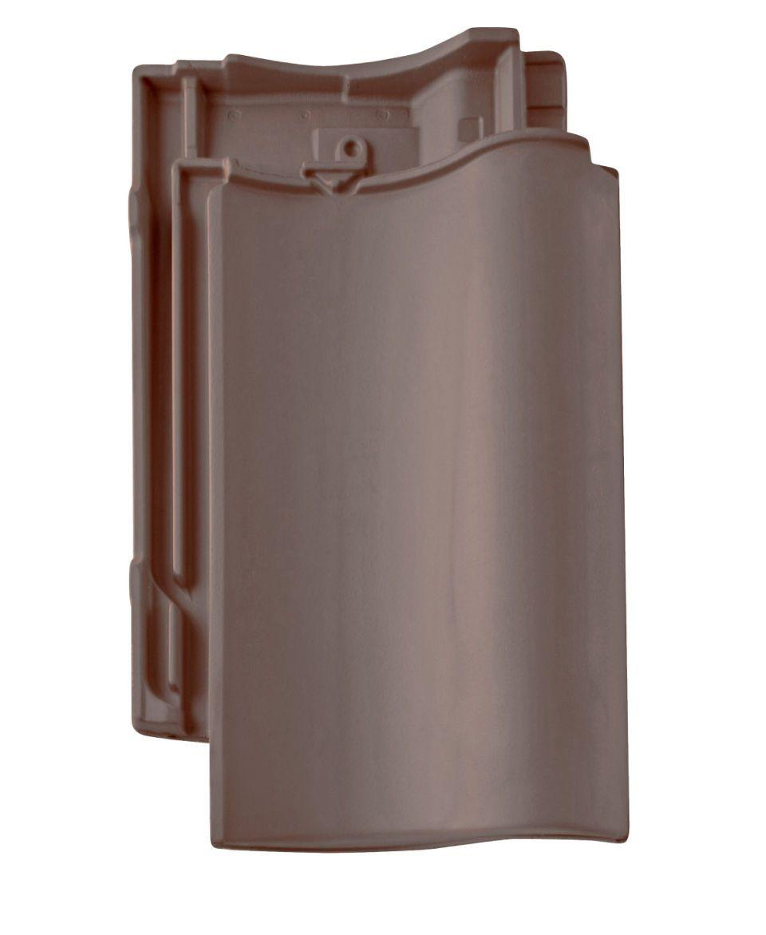

Art Dachziegel

Hohlfalzziegel

Farbton

anthrazit, braun, dunkelbraun, rot, schwarz

Format

Ganzer Ziegel

Oberfläche

engobiert, glasiert

Werkstoff

Ton

Breite (mm)

275,00

Länge (mm)

449,00

Deckbreite (mm)

228,00

Decklänge (mm)

330,00 - 360,00

Farbtonbezeichnung Hersteller

Vulkanschwarz, Dunkelbraun, Tiefschwarz, Kastanie, Anthrazit, Naturrot, Kupferrot